**МИНОБРНАУКИ РОССИИ**

**Санкт-Петербургский государственный**

**электротехнический университет**

**«ЛЭТИ» им. В.И. Ульянова (Ленина)**

**Кафедра** **САПР**

отчет

**по лабораторной работе №1**

**по дисциплине «Программирование»**

Тема: Расчет математических выражений

с помощью языка программирования С++

|  |  |  |
| --- | --- | --- |
| Студент гр. 4335 |  | Иванов Г.Д. |
| Руководитель |  | Калмычков В.А. |

Санкт-Петербург

2025

**Формулировка задания:**

Использование линейного процесса при организации вычислений значений полинома (схема Горнера)

**Дано:**

Полиномы:

$F\left(x\right)=-3,\text{01}x^{7}+\text{4324249}x^{2}+\text{2987456}x$,

$Q\left(x\right)=-\text{21.98}x^{3}-\text{21.98}x^{2}-\text{21.98}x$

**Найти:**

**З**начение выражения $R\left(x\right)=F\left(x\right)/Q\left(x\right)$

**Способ решения:**

Для расчета значения выражения *R(x)* применим пошаговый расчетный метод. Для начала, разложим полиномы *F(x)* и *Q(x)* используя схему Горнера:

$\begin{aligned}F\left(x\right)=-3,\text{01}x^{7}+\text{4324249}x^{2}+\text{2987456}x=\left(-3,\text{01}x^{6}+\text{4324249}x+\text{2987456}\right)*x= \\ \left(\left(-3,\text{01}x^{5}+\text{4324249}\right)*x+\text{2987456}\right)*x\end{aligned}$

$$\begin{aligned}Q\left(x\right)=-\text{21.98}x^{3}-\text{21.98}x^{2}—\text{21.98}x=\left(-\text{21.98}x^{2}-\text{21.98}x—\text{21.98}\right)x= \\ \left(\left(-\text{21.98}x-\text{21.98}\right)x—\text{21.98}\right)x\end{aligned}$$

Из разложения видно, что расчет полиномов *F(x)* и *Q(x)* может быть проведен в несколько этапов:

$F_{1}\left(x\right)=-\text{3.01}x^{5}+\text{4324249}$

$F_{2}\left(x\right)=F1\left(x\right)*x+\text{2987456}$

$F\left(x\right)=F_{3}\left(x\right)=F2\left(x\right)*x$

$Q_{1}\left(x\right)=-\text{21.98}x-\text{21.98}$

$Q_{2}\left(x\right)=Q_{1}\left(x\right)*x-\text{21.98}$

$Q\left(x\right)=Q_{3}\left(x\right)=Q_{2}\left(x\right)*x$

Таким образом, проделав эти предварительные расчеты, мы можем получить значение результирующего полинома:

$$R\left(x\right)=F\left(x\right)/Q\left(x\right)=F_{3}\left(x\right)/Q_{3}\left(x\right)$$

**Контрольный пример:**

Рассчитаем значение выражения *R(x)* при *x=7.2*:

$$F_{1}\left(\text{7.2}\right)=-\text{3.01}×\text{7.}{\text{2}}^{5}+\text{4324249}=\text{4266007.9792768}$$

$$F_{2}\left(\text{7.2}\right)=F_{1}\left(\text{7.2}\right)*\text{7.2}+\text{2987456}=\text{30715257.45079296}+\text{2987456}=\text{33702713.45079296}$$

$$F_{3}\left(\text{7.2}\right)=F_{2}\left(\text{7.2}\right)*\text{7.2}=\text{33702713.45079296}*\text{7.2}=\text{242659536.845709312}$$

$$Q_{1}\left(\text{7.2}\right)=-\text{21.98}*\text{7.2}-\text{21.98}=-\text{180.236}$$

$$Q_{2}\left(\text{7.2}\right)=Q_{1}\left(\text{7.2}\right)*\text{7.2}—\text{21.98}=-\text{1297.6992}—\text{21.98}=-\text{1319.6792}$$

$$Q_{3}\left(\text{7.2}\right)=Q_{2}\left(\text{7.2}\right)*\text{7.2}=-\text{9501.69024}$$

$$R\left(\text{7.2}\right)=F_{3}\left(\text{7.2}\right)/Q_{3}\left(\text{7.2}\right)=-\text{25538.565320112}$$

Результат: $R\left(\text{7.2}\right)=-\text{25538.565320112}$

**Особенности компьютерной реализации:**

Перечень используемых типов данных:

|  |  |
| --- | --- |
| Наименование | Описание |
| double | Для хранения вещественных значений |
| bool | Для хранения булевых значений |
| char * | Для хранения строковых значений |

Перечень используемых переменных и констант:

|  |  |  |  |
| --- | --- | --- | --- |
| Тип переменной | Наименование | Константность | Пояснение |
| char * | credits | да | Содержит информацию об обучающемся (ФИО, номер группы) и лабораторной работе (номер работы, версия программы, период выполнения) |
| char * | description | да | Содержит пояснение к программе |
| bool | negative | нет | Используется внутри функции printFloat  для хранения факта отрицательности выводимого на экран числа |
| double | tmp | нет | Переменная вещественного типа для промежуточных вычислений (участвует в операции присваивания как слева, так и справа) |
| double | x | нет | Вещественное число, вводимое пользователем программы |
| double | res | нет | Переменная вещественного типа,  содержащая финальный результат вычислений |
| double | x_pow5 | нет | Переменная вещественного типа, содержащее значение числа x в пятой степени |
| double | f7 | да | Коэффициент полинома F(x), при слагаемом x в седьмой степени |
| double | f2 | да | Коэффициент полинома F(x), при слагаемом x во второй степени |
| double | f1 | да | Коэффициент полинома F(x), при слагаемом x в первой степени |
| double | q3 | да | Коэффициент полинома Q(x), при слагаемом x в третьей степени |
| double | q2 | да | Коэффициент полинома Q(x), при слагаемом x во второй степени |
| double | q1 | да | Коэффициент полинома Q(x), при слагаемом x в первой степени |

**Организация интерфейса пользователя:**

Интерфейс программы состоит из нескольких макетов ввода/вывода, с небольшими отличиями между 2 и 3 версией программы. Обозначение *«s»* символизирует наличие либо знака «-» либо пробела, обозначение *«d»* символизирует символ цифры (0-9):

1) MO1 (2 версия):

1.1) Версия 2:

===========================================================

Лабораторная работа №1 по дисциплине "Программирование"

Автор: Иванов Григорий Денисович

Группа: 4335 (подгруппа 1)

Версия: 2

Период выполнения работы: 10.01.2025 - 12.01.2025 ===========================================================

Описание:

В этой программе будет проведен расчет значения математического

выражения R(x) = F(x)/Q(x), где:

F(x) = -3.01x^7 + 4324249x^2 + 2987456x,

Q(x) = -21.98x^3 - 21.98x^2 - 21.98x

Замечание: значение X, введенное пользователем, должно находиться

в диапазоне [-1.7E340, 1.7E40], деление на 0 не обрабатывается

При выводе текста в консоль используется библиотека <iostream>

1.2) Версия 3:

===========================================================

Лабораторная работа №1 по дисциплине "Программирование"

Автор: Иванов Григорий Денисович

Группа: 4335 (подгруппа 1)

Версия: 3

Период выполнения работы: 10.01.2025 - 12.01.2025 ===========================================================

Описание:

В этой программе будет проведен расчет значения математического

выражения R(x) = F(x)/Q(x), где:

F(x) = -3.01x^7 + 4324249x^2 + 2987456x,

Q(x) = -21.98x^3 - 21.98x^2 - 21.98x

Замечание: значение X, введенное пользователем, должно находиться

в диапазоне [-1.7E340, 1.7E40], деление на 0 не обрабатывается

При выводе текста в консоль используется библиотека <stdio.h>

2) MI2:

Введите x: sdd … dd.dd … dd ИЛИ sdd … dd.dd … ddesdd

3) MO3:

Промежуточные вычисления:

x^5=sdd… (14 цифр) …dd.dd… (15 цифр) …dd

f1(x)=sdd… (14 цифр) …dd.dd… (15 цифр) …dd

f2(x)=sdd… (14 цифр) …dd.dd… (15 цифр) …dd

f3(x)=sdd… (14 цифр) …dd.dd… (15 цифр) …dd

q1(x)=sdd… (14 цифр) …dd.dd… (15 цифр) …dd

q2(x)=sdd… (14 цифр) …dd.dd… (15 цифр) …dd

q3(x)=sdd… (14 цифр) …dd.dd… (15 цифр) …dd

4) MO4:

Результат:

R(x)=sdd… (14 цифр) …dd.dd… (15 цифр) …dd

5) MO5:

Завершение программы

**Описание алгоритма работы программы:**

Работа 2 и 3 версии программы отличается способом вывода текста на экран. Для вывода вещественных значений и в том, и в другом случае используется функция «printFloat», однако их реализация отличается:

Версия 2:

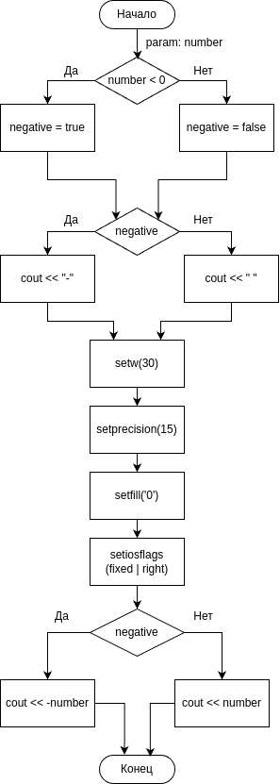

Версия 3:

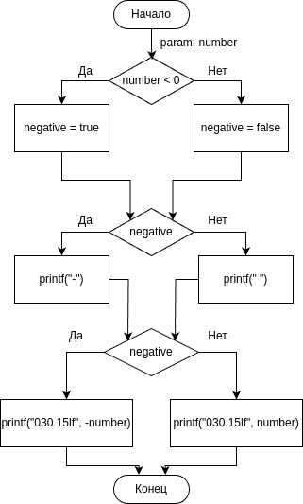

В остальном, алгоритм работы программ 2 и 3 версии одинаков:

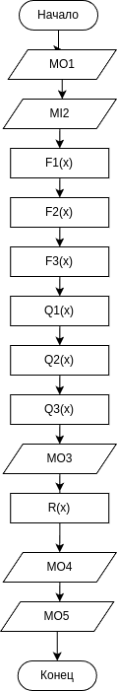

**Текст программы:**

Версия 2:

#include <iostream>

#include <iomanip>

namespace {

const char * credits = "===========================================================\n"

"Лабораторная работа №1 по дисциплине \"Программирование\"\n"

"Автор: Иванов Григорий Денисович\n"

"Группа: 4335 (подгруппа 1)\n"

"Версия: 2\n"

"Период выполнения работы: 10.01.2025 - 12.01.2025\n"

"===========================================================";

const char * description = "Описание:\n"

"В этой программе будет проведен расчет значения математического\n"

"выражения R(x) = F(x)/Q(x), где:\n"

" F(x) = -3.01x^7 + 4324249x^2 + 2987456x,\n"

" Q(x) = -21.98x^3 - 21.98x^2 - 21.98x\n"

"Замечание: значение X, введенное пользователем, должно находиться\n"

"в диапазоне [-1.7E40, 1.7E40], деление на 0 не обрабатывается\n"

"При выводе текста в консоль используется библиотека <iostream>";

void printFloat(double number)

{

bool negative = number < 0;

std::cout << (negative ? "-" : " ");

std::cout << std::setw(30) << std::setprecision(15)

<< std::setfill('0') << std::setiosflags(std::ios::right | std::ios::fixed)

<< (negative ? -number : number);

}

}

int main(int argc, char ** argv)

{

(void) argc;

(void) argv;

double tmp, x, res, x_pow5;

const double f7 = -3.01, f2 = 4324249, f1 = 2987456;

const double q3 = -21.98, q2 = -21.98, q1 = -21.98;

std::cout << credits << std::endl;

std::cout << description << std::endl << std::endl;

std::cout << "Введите x:";

std::cin >> x;

tmp = x*x;

tmp *= x;

tmp *= x;

tmp *= x;

x_pow5 = tmp;

std::cout << "Промежуточные вычисления:\nx^5=";

printFloat(x_pow5);

tmp = f7*x_pow5 + f2;

std::cout << "\nf1(x)=";

printFloat(tmp);

tmp = tmp * x + f1;

std::cout << "\nf2(x)=";

printFloat(tmp);

tmp = tmp * x;

std::cout << "\nf3(x)=";

printFloat(tmp);

res = tmp;

tmp = q3*x + q2;

std::cout << "\nq1(x)=";

printFloat(tmp);

tmp = tmp * x + q1;

std::cout << "\nq2(x)=";

printFloat(tmp);

tmp *= x;

std::cout << "\nq3(x)=";

printFloat(tmp);

res /= tmp;

std::cout << "\nРезультат:\nR(x)=";

printFloat(res);

std::cout << "\nЗавершение программы" << std::endl;

return 0;

}

Версия 3:

#include <stdio.h>

namespace {

const char * credits = "===========================================================\n"

"Практическая работа №1 по дисциплине \"Программирование\"\n"

"Автор: Иванов Григорий Денисович\n" "Группа: 4335 (подгруппа 1)\n"

"Версия: 3\n"

"Период выполнения работы: 10.01.2025 - 12.01.2025\n"

"===========================================================";

const char * description = "Описание:\n"

"В этой программе будет проведен расчет значения математического\n"

"выражения R(x) = F(x)/Q(x), где:\n"

" F(x) = -3.01x^7 + 4324249x^2 + 2987456x,\n"

" Q(x) = -21.98x^3 - 21.98x^2 - 21.98x\n"

"Замечание: значение X, введенное пользователем, должно находиться\n"

"в диапазоне [-1.7E40, 1.7E40], деление на 0 не обрабатывается\n"

"При выводе текста в консоль используется библиотека <stdio.h>";

void printFloat(double number)

{

bool negative = number < 0;

printf(negative ? "-" : " ");

printf("%030.15lf", (negative ? -number : number));

}

}

int main(int argc, char ** argv)

{

(void) argc;

(void) argv;

double tmp, x, res, x_pow5;

double f7 = -3.01, f2 = 4324249, f1 = 2987456;

double q3 = -21.98, q2 = -21.98, q1 = -21.98;

printf("%s\n", credits);

printf("%s\n", description);

printf("\nВведите x:");

scanf("%lf", &x);

tmp = x*x;

tmp *= x;

tmp *= x;

tmp *= x;

x_pow5 = tmp;

printf("Промежуточные вычисления:\nx^5=");

printFloat(x_pow5);

tmp = f7*x_pow5 + f2;

printf("\nf1(x)=");

printFloat(tmp);

tmp = tmp * x + f1;

printf("\nf2(x)=");

printFloat(tmp);

tmp = tmp * x;

printf("\nf3(x)=");

printFloat(tmp);

res = tmp;

tmp = q3*x + q2;

printf("\nq1(x)=");

printFloat(tmp);

tmp = tmp * x + q1;

printf("\nq2(x)=");

printFloat(tmp);

tmp *= x;

printf("\nq3(x)=");

printFloat(tmp);

res /= tmp;

printf("\nРезультат:\nR(x)=");

printFloat(res);

printf("\nЗавершение программы\n");

return 0;

}

**Результаты работы программы:**

Версия 2: 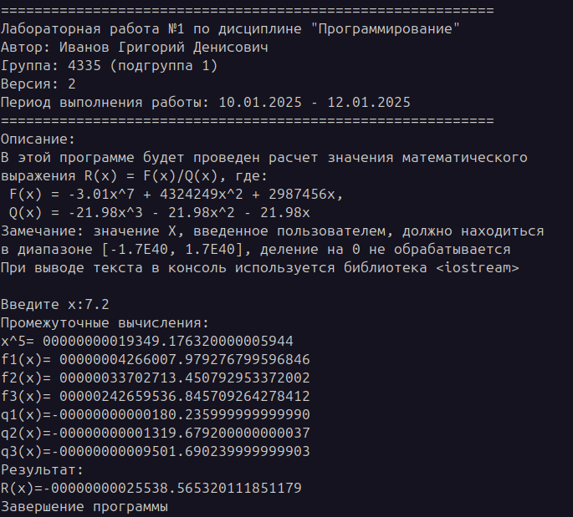

Версия 3:

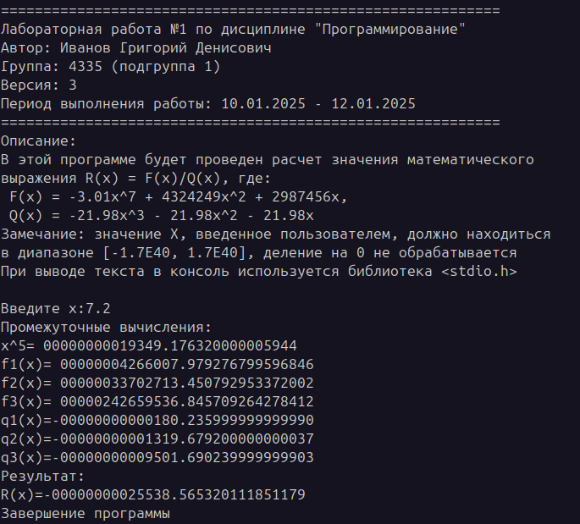

**Выводы:**

В этой лабораторной работе мы научились использовать инструменты языка С++ для манипулирования форматом вывода вещественных чисел, используя библиотеки <stdio.h> и <iostream>, а также провели расчет математического выражения, представленного частным двух полиномов**.**